Долгожданная встреча

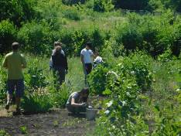
Седьмой день лагеря труда и отдыха «Радуга». Позади уже половина лагерной смены. Впереди ребят ждет много еще увлекательного и интересного.
С утра звонок поднял ребят на утреннюю зарядку и пробежку. Взбодрившись на свежем утреннем воздухе, все собрались на утренней линейке, где вожатая лагеря Л.А. Борисова вручила грамоты победителям лагерных соревнований. После проверки санитарного со стояния комнат выставили оценки в экран соревнований.
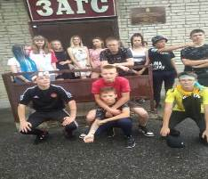
школы.
После работы по режиму - обед. В лагере организовано пятиразовое питание. Ежедневно в рационе ребят свежие овощи, фрукты, кисломолочные продукты. Так что отдых пойдет на пользу!
После полдника ребята отправились в ЗАГС. Там состоялась встреча с начальником территориального отдела ЗАГСА по г. Кузнецку и Кузнецкому району И.М. Глуховой. Она беседовала с детьми о семье, семейных ценностях, рассказала,в чем заключается работа сотрудников ЗАГСА.
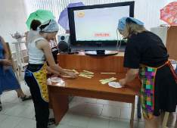
Затем ребята отправились в филиал №10 МБУ «Кузнецка ЦГБ» им. А.И. Радищева, где с воспитанниками лагеря были проведены сюжетно-ролевые игры «Строим дом счастья», приуроченные ко Дню любви, семьи и верности. Сотрудница библиотеки Г.В. Кашаева также рассказала ребятам о семье, семейных ценностях. Мальчишки и девчонки побывали в роли мам и пап, им пришлось и сварить уху, приготовить обед и запеленать ребенка. Со всеми заданиями они справились с помощью своих товарищей. Поездка ребятам очень понравилась.
После ужина ребят ждала встреча с писателем Г.В. Штурминым. Г.К. Воробьев рассказал о творческом пути Г.В. Штурмина, сопровождая свой рассказ презентацией. Дети читали наизусть стихи Г.В. Штурмина, задавали ему вопросы, а в конце всем хотелось поближе познакомиться с ним и сфотографироваться на память.
